Buenos días familias,

¿Qué tal fue el puente? Es cierto que apenas notamos diferencia y valoramos los días de “fiesta”, pero es importante que intentéis poneros objetivos y un horario durante la semana y dejéis los fines de semana y días de fiesta para hacer algo “diferente”. Así, la rutina no lo será tanto.

Y dicho esto, vamos con las tareas de esta semana. Nuevamente os recordamos que tenéis que mandarnos las tareas, preferiblemente a cada profesor para facilitar nuestra labor. Sino, mandadlo a la tutora para que se lo haga llegar. Recordad que trabajar en casa no significa trabajar de cualquier manera, debéis dedicarle tiempo y esfuerzo; utilizad los códigos de color acordados a principio de curso, no olvidéis poner la fecha, página y copiad los enunciados, sino, no sabemos qué nos mandáis. Sed limpios y ordenados y esmeraos en la letra para que podamos leerlo bien a través de la foto. RECORDAD:

- Todas las palabras en azul y subrayadas son enlaces que os llevarán a videos u otras páginas si pulsáis encima de ellas (menos la que aparece en este punto ; ) ).
- Hay que poner la asignatura de los deberes que enviáis, así como la fecha, número de ejercicio en rojo, enunciado en azul o negro y la respuesta en lápiz. ¡IMPORTANTÍSIMO!
- Intentad entregar los deberes al finalizar ese mismo día o como muy tarde al día siguiente. De esta forma no se os acumulará el trabajo de todas las asignaturas.
- Tanto los deberes de Plástica como Música también debéis de hacerlos. ¡No os dejéis lo más divertido!
- Y por último, y no menos importante, los deberes de Lengua y Mates al correo de las profes Laura y Ana , Inglés a la profe Ana y los de Ciencias a la profe Isabel.
Una vez recibamos las tareas de todos, os mandaremos las respuestas para que os lo podáis corregir vosotros mismos como hacemos en clase. Si no nos mandáis la tarea, no mandaremos las respuestas.

IMPORTANTE. Sigo dejando el libro de inglés digital. Go.Ritchmond. Pulsando sobre las letras en azul, encontraréis una carpeta. Debéis descargarla y pulsar en Exe.Win. Se os abrirá el libro digital desde el que los chicos/as podrán escuchar las canciones, ver los vídeos, hacer las actividades y corregírselas. Si no podéis, no hay problema porque siempre pediré tareas que no requiera el uso de este libro.

Alumn@s de Cuarto A: Los deberes que os mande la profesora Isabel Ceprián de Ciencias Sociales y Naturales, debéis mandar una foto a esta dirección: isabelceprian.primaria@gmail.com

LUNES | MARTES | MIÉRCOLES | JUEVES | VIERNES | FIN DE SEMANA
MATEMÁTICAS  Pág. 150. Ejercicios 4, 5 y 6.  Pág. 150. Ejercicios 7, 8 y 9  OPERACIONES  Coloca y resuelve (¡Fíjate en las comas!):  21,9 + 8,237+ 3,19  25.340 : 18  145.464 : 24  2,3 - 1,789 | LENGUA  Pág. 146 Repaso acumulativo. Ejercicios 4, 5 y 6.  Lectura comprensiva con preguntas. | CIENCIAS  Ficha  MÚSICA  (4 DE MAYOl)  DOCUMENTO ADJUNTO | ENGLISH  Seguimos con UNIT 5.  Pg 51, exercise 1. Escucha el audio y lee. Apunta en tu cuaderno las palabras que no entiendas y busca el significado en el diccionario físico o de internet: https://dictionary.cambridge.org/es/  Exercise 2. Completa las oraciones en tu cuaderno.  Mira abajo del documento, verás el ejercicio del libro en caso de que no tengas el libro. Además, ahí te explico bien los ejercicios que tendrás que hacer de la página 51  RELIGIÓN/VALORES  Ficha | E.F.  Documento adjunto.  PLÁSTICA  Recordad que tenéis que enviar fotos de vuestras figuras de tangram de la semana pasada.  Esta semana trabajaremos las líneas rectas y curvas.  Mira este vídeo donde te explican los tipos de líneas…  https://www.youtube.com/watch?v=kR-4tyRsQ1c  Cuando ya lo hayas visto, haz una lista en un folio con los diferentes tipos. Después, mira este vídeo para inspirarte y hacer tu propia obra de arte.  https://www.youtube.com/watch?v=utUaFXhR_Gc  Recuerda que debes “colorear” usando diferentes tipos y estilos de líneas. No tienes que dibujar un paisaje necesariamente. Deja tu imaginación volar… ¡Y a dibujar! | Corrección de tareas lengua y mate.

LECTURA:
La historia de la máquina de esperar
(U. Wölfel, “Veintinueve historias disparatadas”)
Un chico ya no tenía más ganas de esperar siempre algo. Por lo tanto, se fabricó una máquina de esperar. Por fuera era como una lata redonda de atún. El chico precintó la tapa con una cinta adhesiva. Nadie sabe cómo era por dentro la máquina de esperar. Ahora ya no había horas de clase aburridas para el chico. Llevaba la máquina de esperar a clase, y la máquina esperaba por él a que diese la hora. En la parada del autobús la dejaba en la papelera del poste. Después miraba tranquilamente los escaparates y las carteleras de los cines. Su máquina de esperar esperaba por él al autobús. Incluso esperaba al cumpleaños del chico, a la Semana Santa y a la Navidad. Él ya no estaba nunca impaciente. Al final, se la llevó también al partido de fútbol, pues era el portero y no quería esperar siempre al balón. Así que se puso la máquina de esperar detrás, delante de la red, y se apoyó tranquilamente en la portería. Pero como es natural, la máquina de esperar no podía parar el balón. Su equipo perdió el partido por diecisiete a uno. Ahora ya no quiso tener ninguna máquina de esperar. La lanzó por encima de la valla, y un camión la aplastó. Por eso nadie sabe cómo se hace una máquina de esperar. El chico nunca lo reveló.
a) Busca en la lectura los datos que necesitas y explica cómo era la máquina de esperar, por fuera y por dentro.
b) ¿Por qué crees que el chico tiró la máquina de esperar?
c) Ordena las situaciones en las que el chico usó la máquina de esperar, en el orden en el que se nombran en la lectura (pon un número del 1 al 6).
_____ clase _____ cumpleaños _____ Navidad
_____ parada del autobús _____ partido de fútbol _____ Semana Santa
d) Ordena estas frases para contar la historia en orden (pon un número del 1 al 5):
_____ El chico decidió tirar la máquina de esperar.
_____ El chico utilizaba la máquina en los momentos en los que no quería esperar.
_____ El equipo del chico perdió el partido.
_____ Un chico inventó una máquina para esperar.
_____ Un día la llevó a un partido de fútbol para que parase los goles del equipo contrario.
e) Imagina que tu eres el chico o chica que ha creado la máquina de esperar. Cuenta tu propia historia; cómo es tu máquina por dentro y por fuera, cómo funciona y para qué la usas. Debe ocupar, al menos, 10 líneas. Si quieres, puedes terminarlo con un dibujo. ¡Ánimo!

MÚSICA 4º CURSO
( semana del 4 DE MAYO)
¡¡ BUENOS DÍAS FAMILIA!!
BIENVENIDOS A UN MARAVILLOSO LUNES, LLENO DE ALEGRÍA Y ENERGÍA.
HOY VAMOS A DARLO TODO, SEGURO QUE PONIENDO TODO EL EMPEÑO SERÁ UN HERMOSO DÍA Y NO PARAREMOS DE SONREIR.
TENÉIS QUE COMPLETAR UNA FICHA EN LA QUE HAY QUE PONER SI SON INSTRUMENTOS DE CUERDA FROTADA, PULSADA O PERCUTIDA.
ÁNIMO, QUE ES MUY SENCILLA….
https://es.liveworksheets.com/nq290882mr
COMPLETAMOS LA FICHA, LE HACEMOS UNA FOTO CON LA CORRECCIÓN Y LA ENVIÁIS A MI CORREO. NO OLVIDÉIS PONER VUESTRO NOMBRE Y CURSO.
rayuela4a@gmail.com
UN SALUDO.
LAURA .

RECOMENDACIONES EDUCACIÓN FÍSICA 4º

Hola a todos, mucho ánimo que ya nos queda menos, espero que todos sigáis bien.
Nos tocaría continuar con el tema de expresión corporal, para ello debéis mandarme un vídeo de alrededor de 1 minuto. En esta situación tendrás dos posibilidades y en ninguna se puede HABLAR (elige la que más te guste), podéis realizar el reto solo o buscar compañía por casa, si se dejan:
- Simular una de las siguientes situaciones (trabajar en un oficina, un día en el cole, un día de playa o en la piscina, etc.).
- Jugar a las películas: tenéis que pensar en una película (que sea conocida por favor) y os enviaré el título de la película en el correo de respuesta.
Me gustaría mucho recibir vuestros vídeos realizando alguno de estos retos. Para enviar estos archivos o para cualquier otra consulta, tenéis a vuestra disposición mi cuenta de correo: tutoria.isaacleiva@gmail.com.

Además del correo electrónico, también podréis contactar conmigo a través de mi blog https://elcuartitodematerial.blogspot.com/. Donde podréis tener acceso a toda la información enviada durante este periodo o a otra información que puede resultar de interés.

Un saludo y mucho ánimo. Isaac Leiva García.

ENGLISH!
Page 50. Read and listen to the text. Then, complete the sentences.

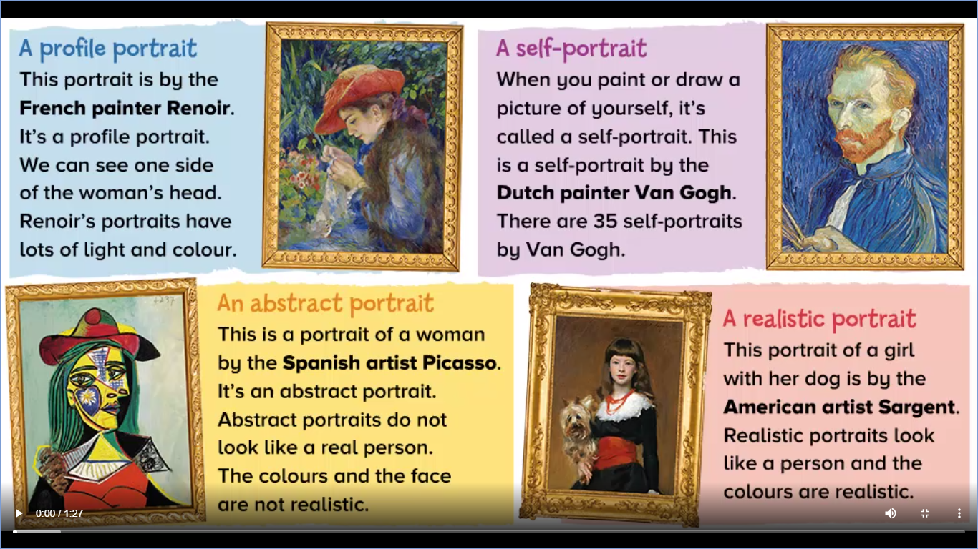
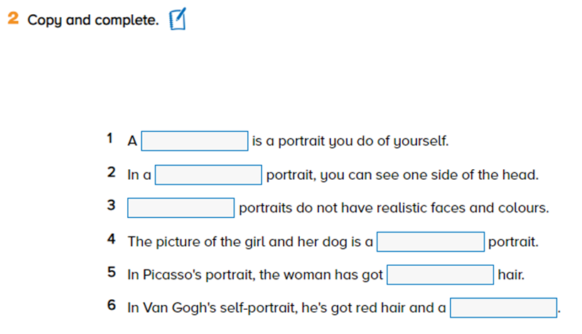

Pg 51, exercise 1. Feelings!
¡Qué importante es estos días saber cómo nos encontramos! Mira este vídeo para recordar palabras y aprender otras nuevas.

Video: The feelings

Haz una lista de vocabulario con todos los sentimientos del libro y las 10 palabras que más te gusten del video (sin repetir).

Después, escribe 3 oraciones de cómo te sientes cuando...
Aquí tienes mi ejemplo:

- I feel ashamed when I copy in an exam.
- I feel afraid when I see a spider.
- I feel relaxed when I read a book.

